Гетероциклизация ацеталсодержащих хлороксиранов с 2-аминопиридинами
Овсянников В.О.
Студент, 2 курс магистратуры
МИРЭА - Российский технологический университет, Москва, Россия
ИОХ РАН им. Н.Д.Зелинского, Москва, Россия
E-mail:ovsyannickov.vo@gmail.com
Нами установлено, что взаимодействия функционализированных ацеталей (1,2) с замещенными 2-аминопиридинами (3) протекают с образованием ранее неописанных бисгетероциклических систем-пирролоимидазо[1,2-a]пиридинов (8). Возможная схема синтеза соединений (8) включает образование карбальдегидов[1] (4), их взаимодействия с второй молекулой аминопиридина с образованием полуаминалей (5). Дальнейшая конденсация последних с хлоркетонами (2) и окислительно-восстановительная реакция промежуточных кетоацеталей (6), протекающая с образованием гидроксикислот (7), приводят к дизайну новых гетероциклических систем. Структура полученных соединений (8) доказана методами ЯМР Н¹ и С¹³ спектроскопии и РСА.
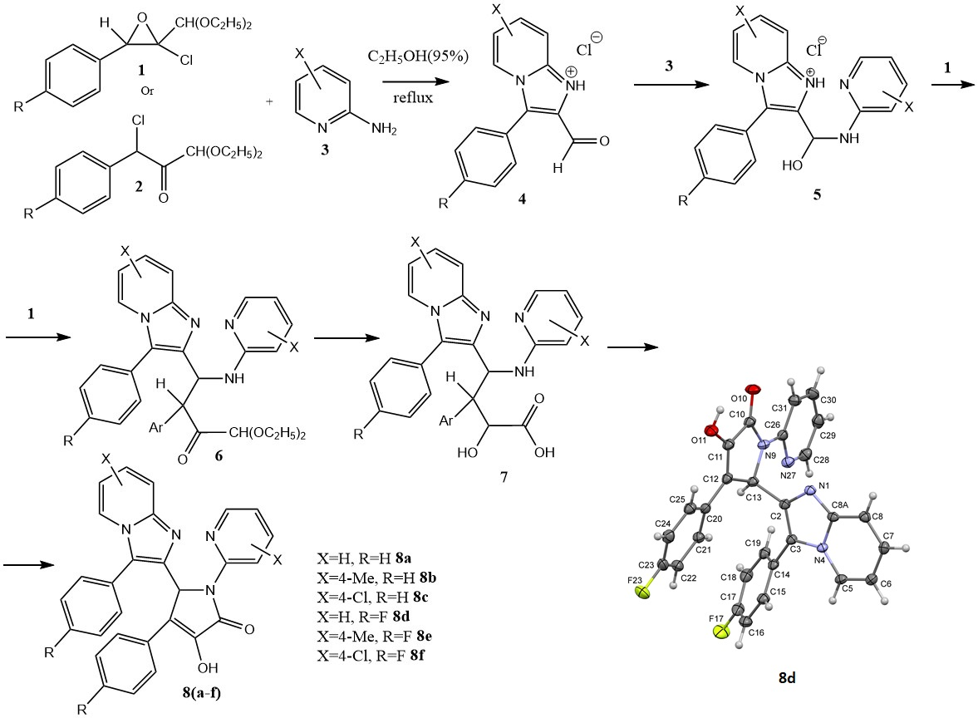
Схема 1. Синтез целевых соединений (8a-f)

Литература
1. Guseinov F. I. et al. Synthesis, crystal structure and Hirshfeld surface analysis of 3-(4-fluorophenyl)-2-formyl-7-methylimidazo [1, 2-a] pyridin-1-ium chloride monohydrate //Acta Crystallographica Section E: Crystallographic Communications. – 2023. – Т. 79. – №. 10. – С. 899-904.

